Sujets ES / L des épreuves Enseignement Scientifique
Session Septembre 2015 - Métropole

Durée de l'épreuve : 1 h 30 - Coefficient : 2

L'usage de la calculatrice est strictement interdit.
Le candidat doit traiter les trois parties qui sont indépendantes les unes des autres.

PARTIE 1 (8 points)

REPRÉSENTATION VISUELLE

Monsieur T., âgé de 45 ans a un défaut visuel corrigé par des lentilles souples. Au cours d’un match de squash, il a reçu une balle dans l’œil droit. Outre un hématome autour de l’œil, il a constaté le symptôme suivant : l’existence d'un voile noir qui réduit son champ visuel. II consulte alors son médecin généraliste. Celui-ci soupçonne un décollement de rétine. Il envoie monsieur T. au service des urgences ophtalmiques où il est rapidement opéré.

Document 1a : structure et fonction de la rétine et des tissus voisins.
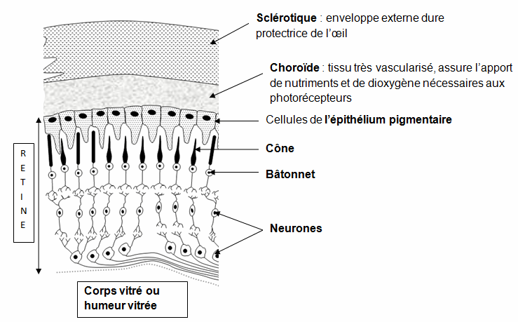

L’épithélium pigmentaire est indispensable car :
- il contrôle le flux de nutriments et de dioxygène des vaisseaux sanguins de la choroïde vers les photorécepteurs ;
- il assure le renouvellement des pigments rétiniens des photorécepteurs.

D’après svt.ac-dijon.fr et http://www.ephe.sorbonne.fr

Document 1b : le décollement de rétine

Le décollement de rétine correspond à une séparation entre l'épithélium pigmentaire et le reste de la rétine. Un liquide provenant de l'humeur vitrée s'interpose alors entre ces deux feuillets : la zone de rétine décollée ne fonctionne plus et le sujet perçoit alors un voile noir. Sans intervention chirurgicale, après plusieurs jours, les photorécepteurs vont s'altérer, ce qui peut entrainer une perte définitive de la vision, surtout si le décollement concerne la partie centrale de la rétine.

L'intervention chirurgicale, délicate, consiste à réappliquer la partie de la rétine décollée contre les cellules de l’épiderme pigmentaire.

Les facteurs favorisant le décollement de rétine sont :
- un choc violent sur l'œil
- l'âge : le décollement de rétine est plus fréquent chez la personne âgée.
- la myopie : chez le myope après 40 ans, la rétine présente souvent d'importantes lésions en périphérie; en effet, du fait de la forme particulière de leur œil, leur rétine est plus tendue donc plus sujette aux déchirures.

D'après http://asso.orpha.net et http://univ-st-etienne.fr

Document 2 : trajet des rayons lumineux dans l’œil

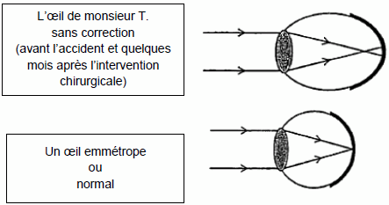
D’après svt.ac-dijon.fr

Document 3 : bilan ophtalmologique de monsieur T.

 | Acuité visuelle de loin pour l’oeil droit (échelle de Monnoyer à 5 mètres) | Champ visuel
Avant l’accident | 4/10 sans correction | Normal
Avant l’accident | 10/10 avec correction  (lentille C= -1,50 δ) | Normal
Après l’accident avant l’intervention chirurgicale | 4/10 sans correction | Réduit : voile noir dans le champ visuel lié à la partie de la rétine périphérique décollée
Quelques mois après l’intervention chirurgicale | 4/10 sans correction | Normal
Quelques mois après l’intervention chirurgicale | 10/10 avec correction  (lentille C= -1,50 δ) | Normal

COMMENTAIRE RÉDIGÉ :

Vous êtes Monsieur T. et quelques mois après l'opération, vous retrouvez votre partenaire de squash qui s'inquiète de votre vision.

Expliquez-lui l'origine du voile noir, en quoi vous étiez une personne à risque pour le décollement de rétine et rassurez-le quant à la récupération de votre perception visuelle.

Vous développerez votre argumentation en vous appuyant sur les documents et sur votre culture (qui intègre, entre autres, les connaissances acquises dans les différents champs disciplinaires).

PARTIE 2 (6 points)

LE DÉFI ÉNERGÉTIQUE

La production d’énergie utilise des ressources diverses, certaines étant renouvelables et d’autres non renouvelables. Les estimations de la consommation d’énergie mondiale montrent que celle-ci va fortement augmenter dans les années à venir.

Document 1 : part des différentes ressources dans la production d’énergie dans le monde en 2013.
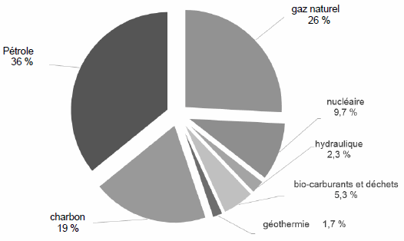
Source : d’après l’agence internationale de l’énergie – rapport 2014

Document 2 :

Concrètement, 1 kWh c’est :

Appareil utilisé | Durée d’utilisation
Sèche-cheveux | Une demi-heure soit 0,5 h
Lampe basse consommation usuelle | Un jour à un jour et demi
Smartphone | Environ quatre mois

Source : d’après l’énergie en questions : la contribution d’EDF au débat sur la transition énergétique.

Document 3 :

Les mouvements de la mer sont une source inépuisable d'énergie. [...]

Les hydroliennes sont des sortes d'éoliennes sous-marines. Le déplacement de l'eau par les courants marins fait tourner leurs pales. L'énergie mécanique générée est convertie en électricité par un alternateur.

En France, EDF possède un essai pilote depuis octobre 2011 et regarde cette technologie avec intérêt du fait de son plus faible impact sur l'environnement que l'éolien offshore (1). Par exemple, l'acceptation par la population locale de l'expérimentation de Paimpol / Bréhat a été obtenue sans problème majeur, alors que l'implantation d'éoliennes offshore était rejetée.

Les hydroliennes seront installées en concertation avec les pêcheurs dans une zone destinée à la reproduction naturelle des espèces où la pêche est interdite.
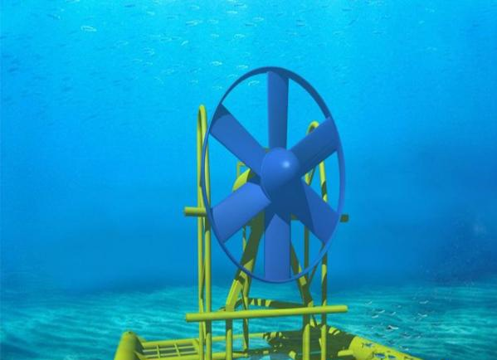

- Une éolienne est dite offshore lorsqu'elle est installée sur une plateforme à la surface de la mer, loin des côtes. Le terme anglais "offshore" signifie littéralement "hors côte".

Source : d'après http://www.connaissancedesenergies.org

QUESTIONS :

Question 1 :
1.1. Définir l‘expression « ressource non renouvelable » et donner un exemple.
1.2. Calculer la part de l’utilisation de ressources fossiles dans le monde en 2013 et la comparer à celle des ressources renouvelables.
1.3. Citer deux effets majeurs liés à l’augmentation de la consommation mondiale d’énergie.

Question 2 :
En utilisant le document 2, calculer la puissance nécessaire au fonctionnement d’un sèche-cheveux.

Question 3 :
3.1. Recopier sur votre copie la chaîne énergétique ci-dessous correspondant à la production d’électricité par une hydrolienne. La compléter en précisant dans les rectangles la nature des énergies mises en jeu.


3.2. Citer deux avantages d’une hydrolienne.

PARTIE 3 (6 points)

NOURRIR L'HUMANITÉ

Dans certaines populations humaines vivant en Arctique, la proportion de femmes qui allaitent leur bébé est élevée. Leur lait maternel est cependant fortement contaminé par des pesticides alors qu’elles vivent loin de toute exploitation agricole.

Document 1 : Alimentation des populations arctiques.

« Ce jour-là, Nukilik le pêcheur part sur son traîneau relever les pièges qu'il a disposés sur la banquise. Il s'arrête près d'un trou dans la glace. Quelques jours auparavant Nukilik, après avoir observé qu'un phoque venait respirer par ce trou, a installé un filet sous la banquise, espérant ainsi capturer l'animal. Les ancêtres de Nukilik chassaient et pêchaient de cette manière.
Poissons et mammifères marins constituent la base de la nourriture traditionnelle de ces populations arctiques. Outre la viande, ils sont friands des abats, comme le foie qu'ils mangent cru, et de la couche de gras située juste sous la peau des phoques, des baleines… »

D’après http://education.francetv.fr

Document 2 : Bioaccumulation de substances toxiques dans une chaîne alimentaire marine.

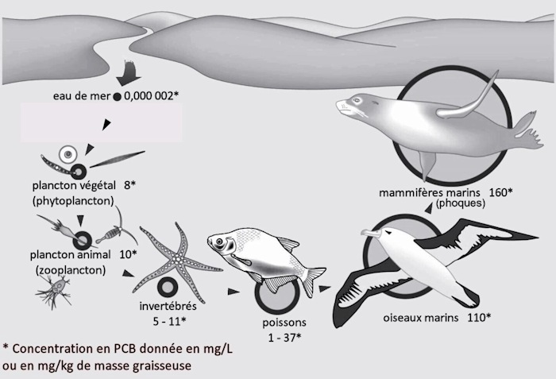

PCB (polychlorobiphényles): substances synthétisées industriellement.
Ce modèle de bioaccumulation peut s’appliquer à différentes substances comme les pesticides.

► signifie « est mangé par ».
D’après http://worldoceanreview.com

Document 3 : Les différentes modes de transports des polluants jusqu’à l’Océan Arctique.

Des produits chimiques d’origine industrielle, comme des pesticides, des métaux lourds et d’autres produits toxiques, émis par des pays développés situés très au sud de l’Arctique peuvent être transportés par les courants aériens et océaniques sur de longues distances. Le plus souvent, c’est le vent qui va entraîner, parfois en quelques jours seulement, les polluants vers les eaux marines qui bordent le Groenland. À ce stade, le froid les fait descendre dans les couches basses de l’atmosphère et ils se retrouvent dans les précipitations.

D’après: http://recherchespolaires.inist.fr

Document 1 : Absorption et devenir des pesticides organochlorés

Les pesticides organochlorés représentent un groupe important de pesticides utilisés dans plusieurs pays. Ce sont des substances qui peuvent être absorbées par toutes les voies (ingestion, respiratoire, cutanée) mais généralement, la voie digestive est la principale voie d’exposition.
Les organochlorés s’accumulent dans les tissus riches en graisse des organismes vivants (tissus adipeux, foie et système nerveux central). Leur élimination est très lente après cessation de toute exposition.

D’après www.observatoire-pesticides.gouv.fr et www.invs.sante.fr

QUESTIONS :

À l’aide des documents et des connaissances, répondre aux questions suivantes :

Question 1 :
Proposer une explication à l’accumulation de pesticides dans le lait maternel des populations arctiques.

Question 2 :
On s'intéresse à l’utilisation des pesticides.
Répondre à la question 2 de l'annexe à rendre avec la copie.

Question 3 :
Les pesticides ont des effets sur l’environnement. De plus, de nombreuses études scientifiques posent la question du lien entre exposition aux pesticides et problèmes de santé.

Citer une autre pratique agricole que l’utilisation des pesticides, en précisant son ou ses impact(s) sur la santé et / ou l’environnement.

ANNEXE
FEUILLE-REPONSE À RENDRE AVEC LA COPIE

PARTIE 3 : NOURRIR L'HUMANITÉ

Question 1 :
Répondre sur la copie

Question 2 :
Les pesticides, produits phytosanitaires, sont utilisés en agriculture :
Cocher uniquement la réponse exacte
□ pour permettre de réduire les apports en eau nécessaires aux cultures
□ comme aliments azotés des plantes dont ils favorisent la croissance
□ pour la prévention, le contrôle ou l’élimination d’organismes jugés indésirables
□ pour diminuer les rendements

Question 3 :
Répondre sur votre copie

